Geschiedenis les 11: telefoneren

Telefoneren: door de telefoon met iemand praten

De telefooncel: hokje op straat waarin een telefoontoestel hangt

De voice-mail: een ingesproken bericht op je telefoon

Het antwoordapparaat: daarop kun je een berichtje inspreken als iemand de telefoon niet opneemt
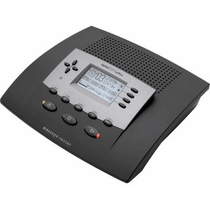
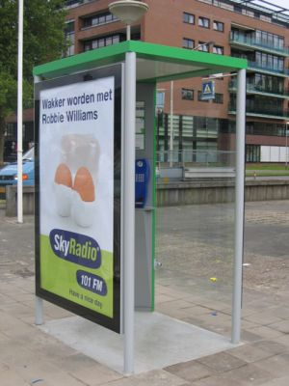
het antwoordapparaat
de voice-mail
de telefooncel
telefoneren

